INDICAÇÃO Nº 2331/2016

Sugere ao Poder Executivo Municipal fazer “operação tapa buraco”, na Rua Vereador José Mario da Silva, próximo ao número 90, no Conjunto Habitacional Angelo Giubina.

Excelentíssimo Senhor Prefeito Municipal,

Nos termos do Art. 108 do Regimento Interno desta Casa de Leis, dirijo-me a Vossa Excelência para sugerir que, por intermédio do Setor competente, seja executada operação “tapa-buracos” na Rua Vereador José Mario da Silva, próximo ao número 90, no Conjunto Habitacional Angelo Giubina.

**Justificativa:**

Conforme visita realizada, este vereador pôde constatar o estado de degradação da malha asfáltica da referida via pública, fato este que prejudica as condições de tráfego e potencializa a ocorrência de acidentes, bem como o surgimento de avarias nos veículos automotores que por esta via diariamente trafegam.

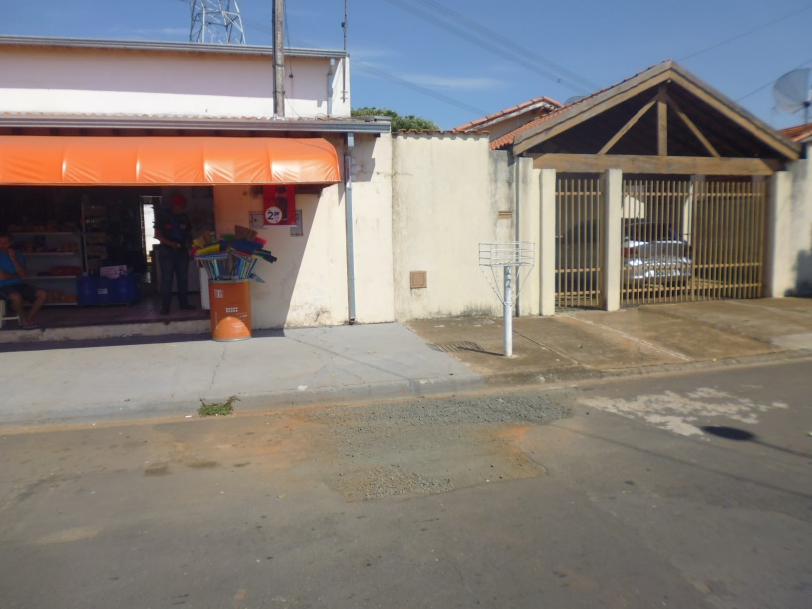

Plenário “Dr. Tancredo Neves”, em 15 de abril de 2.016.

**Ademir da Silva**

- vereador-